БЕЛОРУССКИЙ ГОСУДАРСТВЕННЫЙ УНИВЕРСИТЕТ

Факультет прикладной математики и информатики

Кафедра технологий программирования

Никончик Даниил

Отчет по лабораторной работе №4

«Программирование мобильных и встраиваемых систем»

студентки 3 курса 12 группы

Преподаватель

Давидовская Мария Ивановна

Минск 2021

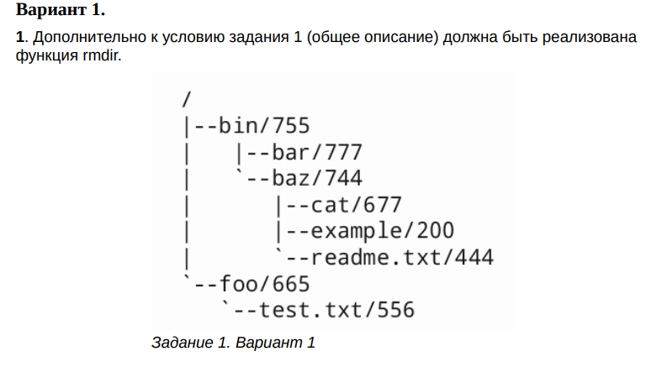

Исходный код:

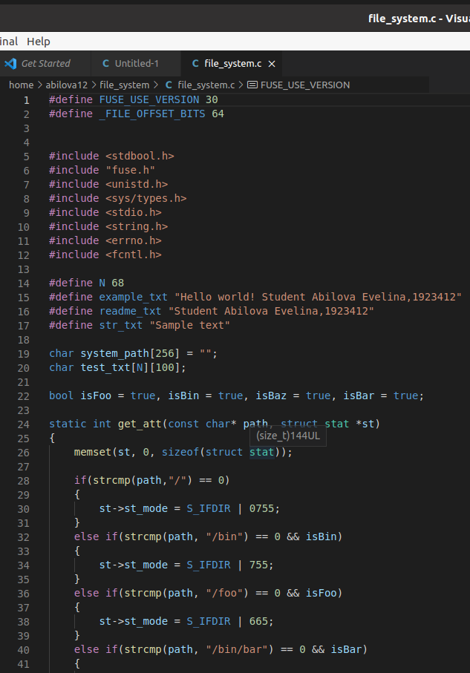

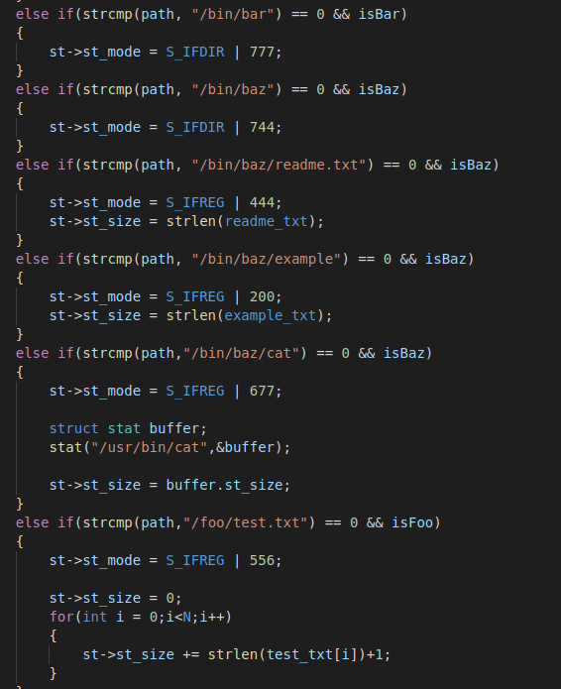

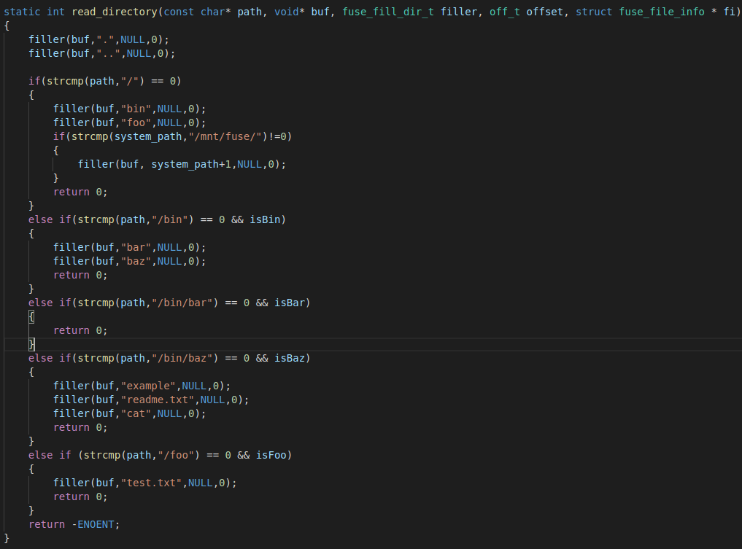 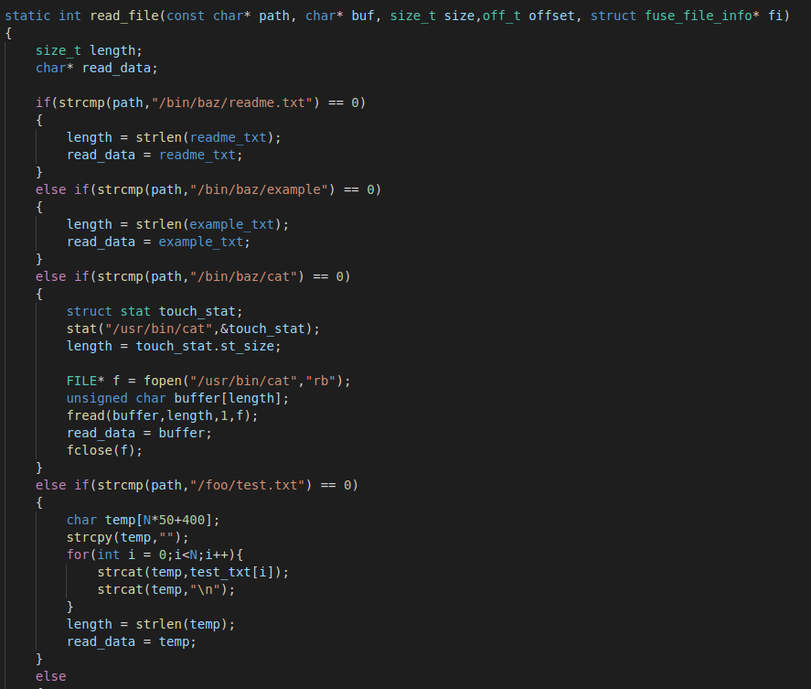 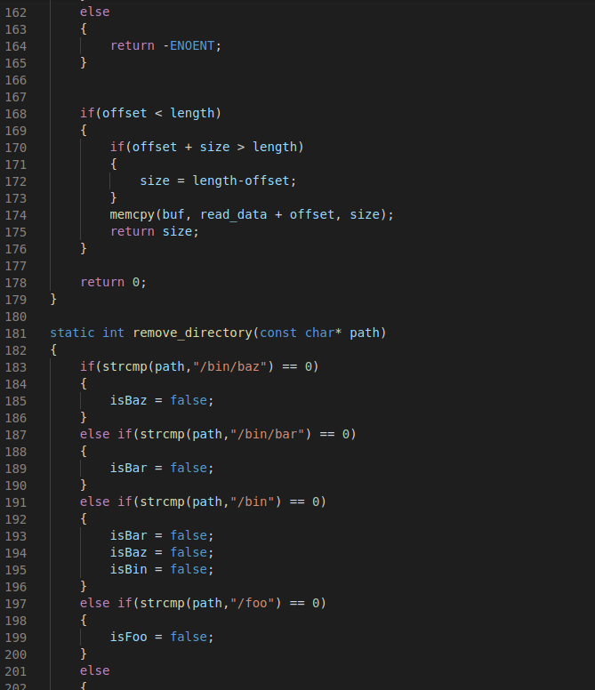 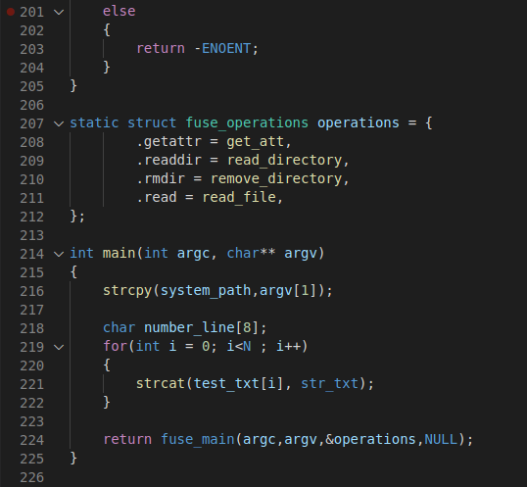

Makefile:

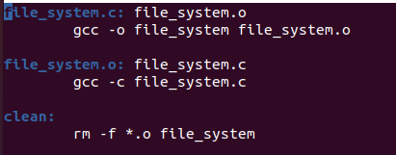

Результат:

